Фото отчёт по проекту «Воспитание Души»
Творческое задание «Сердце-цветок добрых пожеланий».

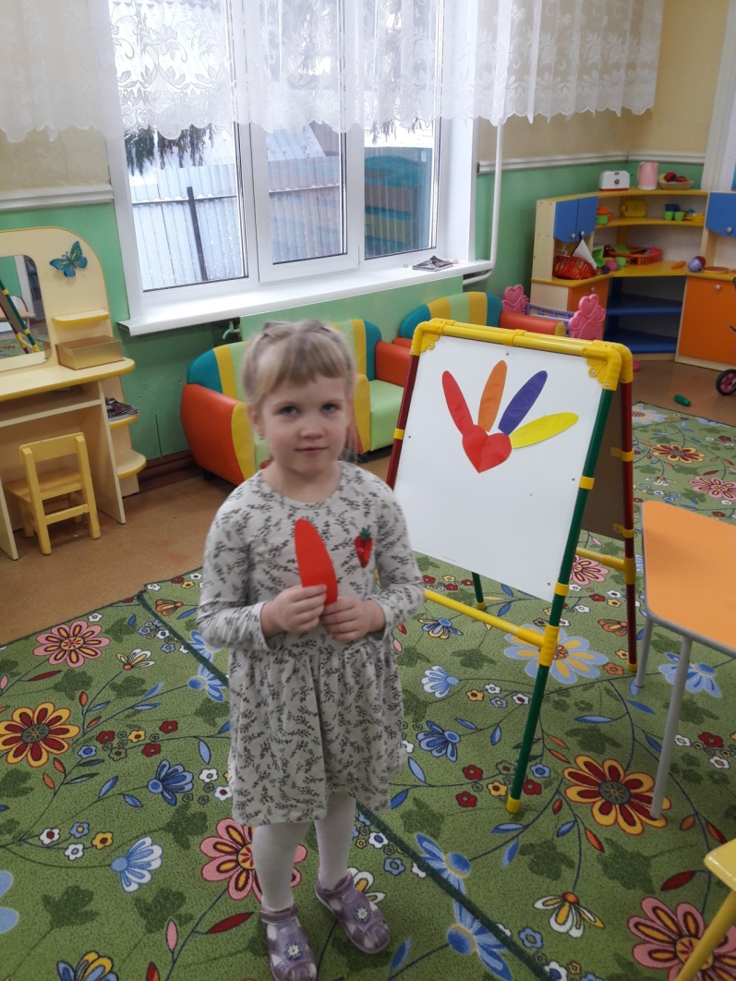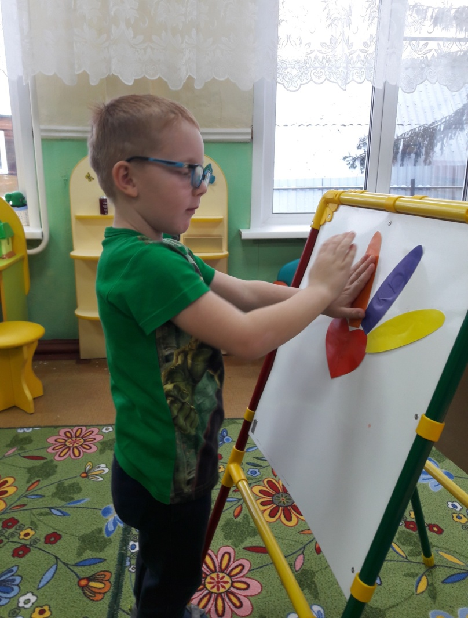
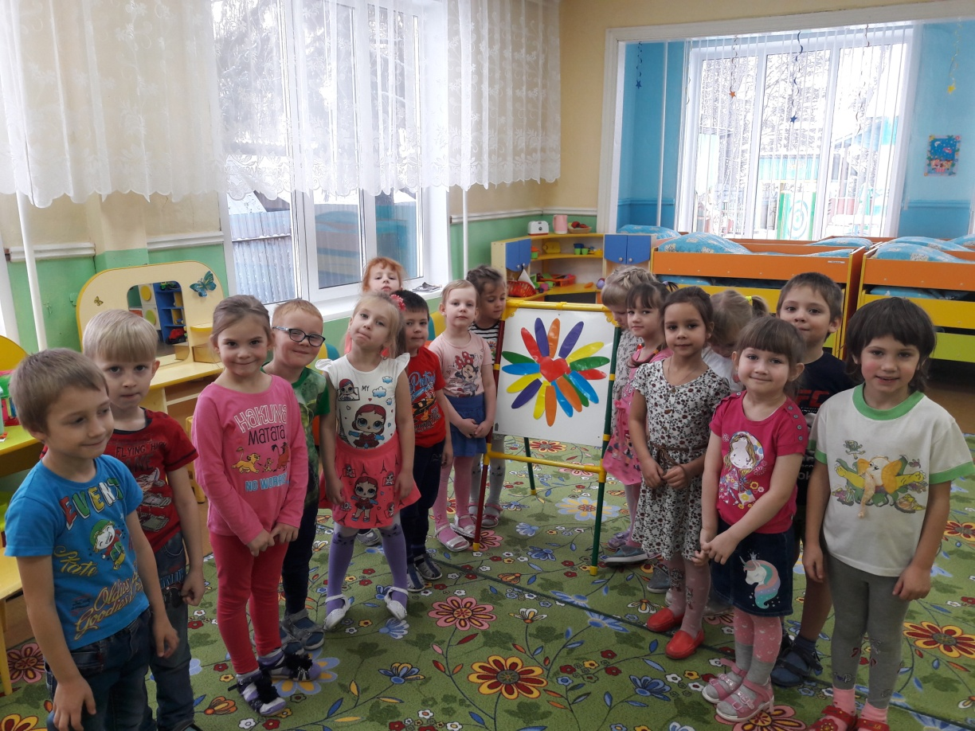

Творческое задание «Добрые чувства»
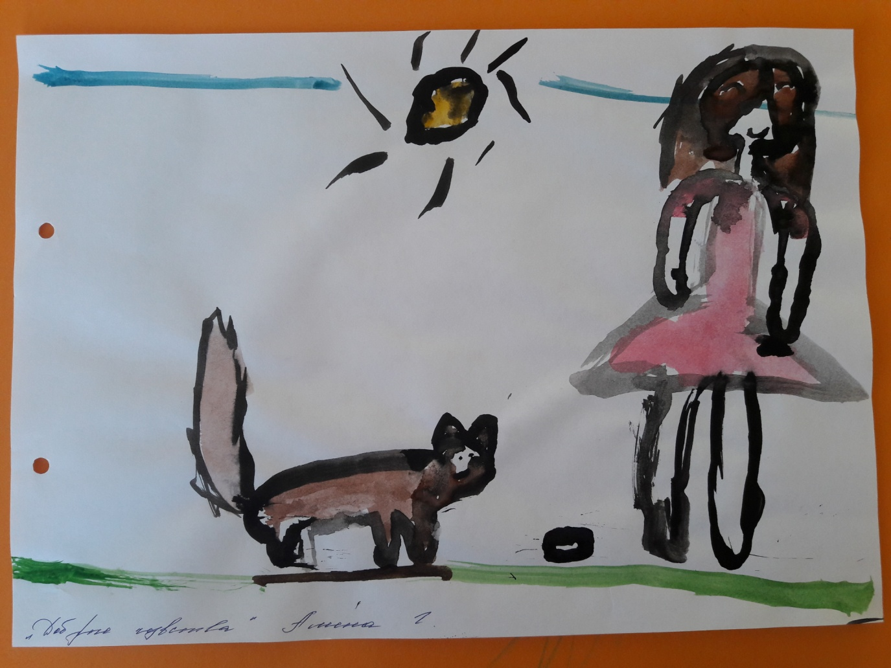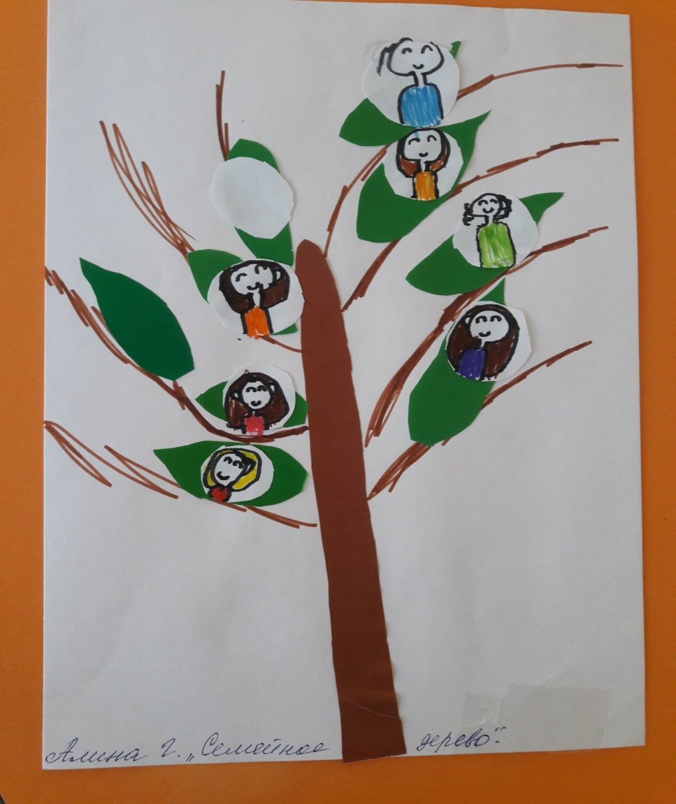
Коллективная творческая работа «Дерево добра»
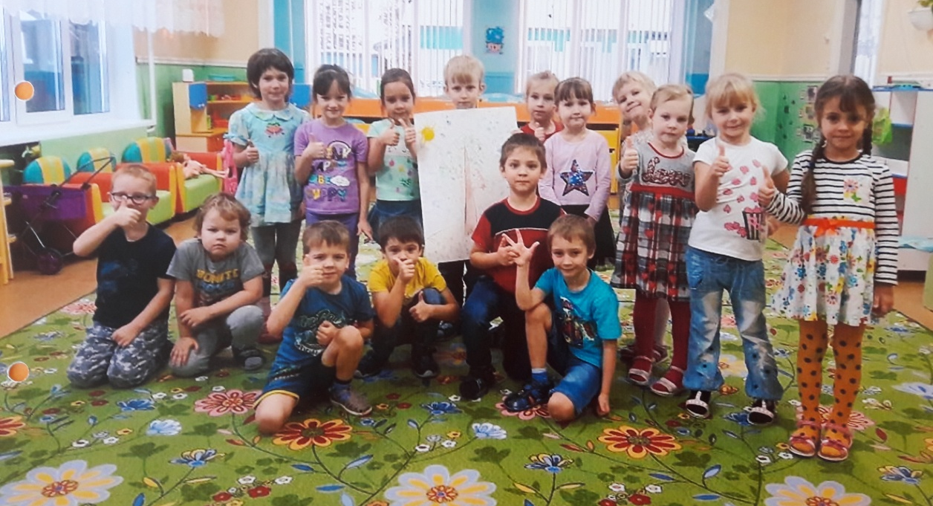

Подводя итоги недели доброты, дети создали «книгу Добрых дел» из своих творческих работ. Вот чему мы научились в «Школе добрых дел»!
